

ERM AUTOMATISMES INDUSTRIELS
561 Allée de Bellecour 3 84200 CARPENTRAS
Tél :04 90 60 05 68-Fax :04 90 60 66 26
Site : http://www.erm-automatismes.com/
E-Mail : Contact@erm-automatismes.com

1 Présentation de la nacelle : 1
1.1 Drone de prise de vue aérienne 1
1.2 Nacelle de drone 1
2 Objectif du TP 1
3 Manipulations et analyse préalable : 2
4 Identification fréquentielle de la Boucle Ouverte de l’axe de tangage. 3
4.1 Identification 3
4.2 Diagnostic des écarts 6
5 Conclusions 12

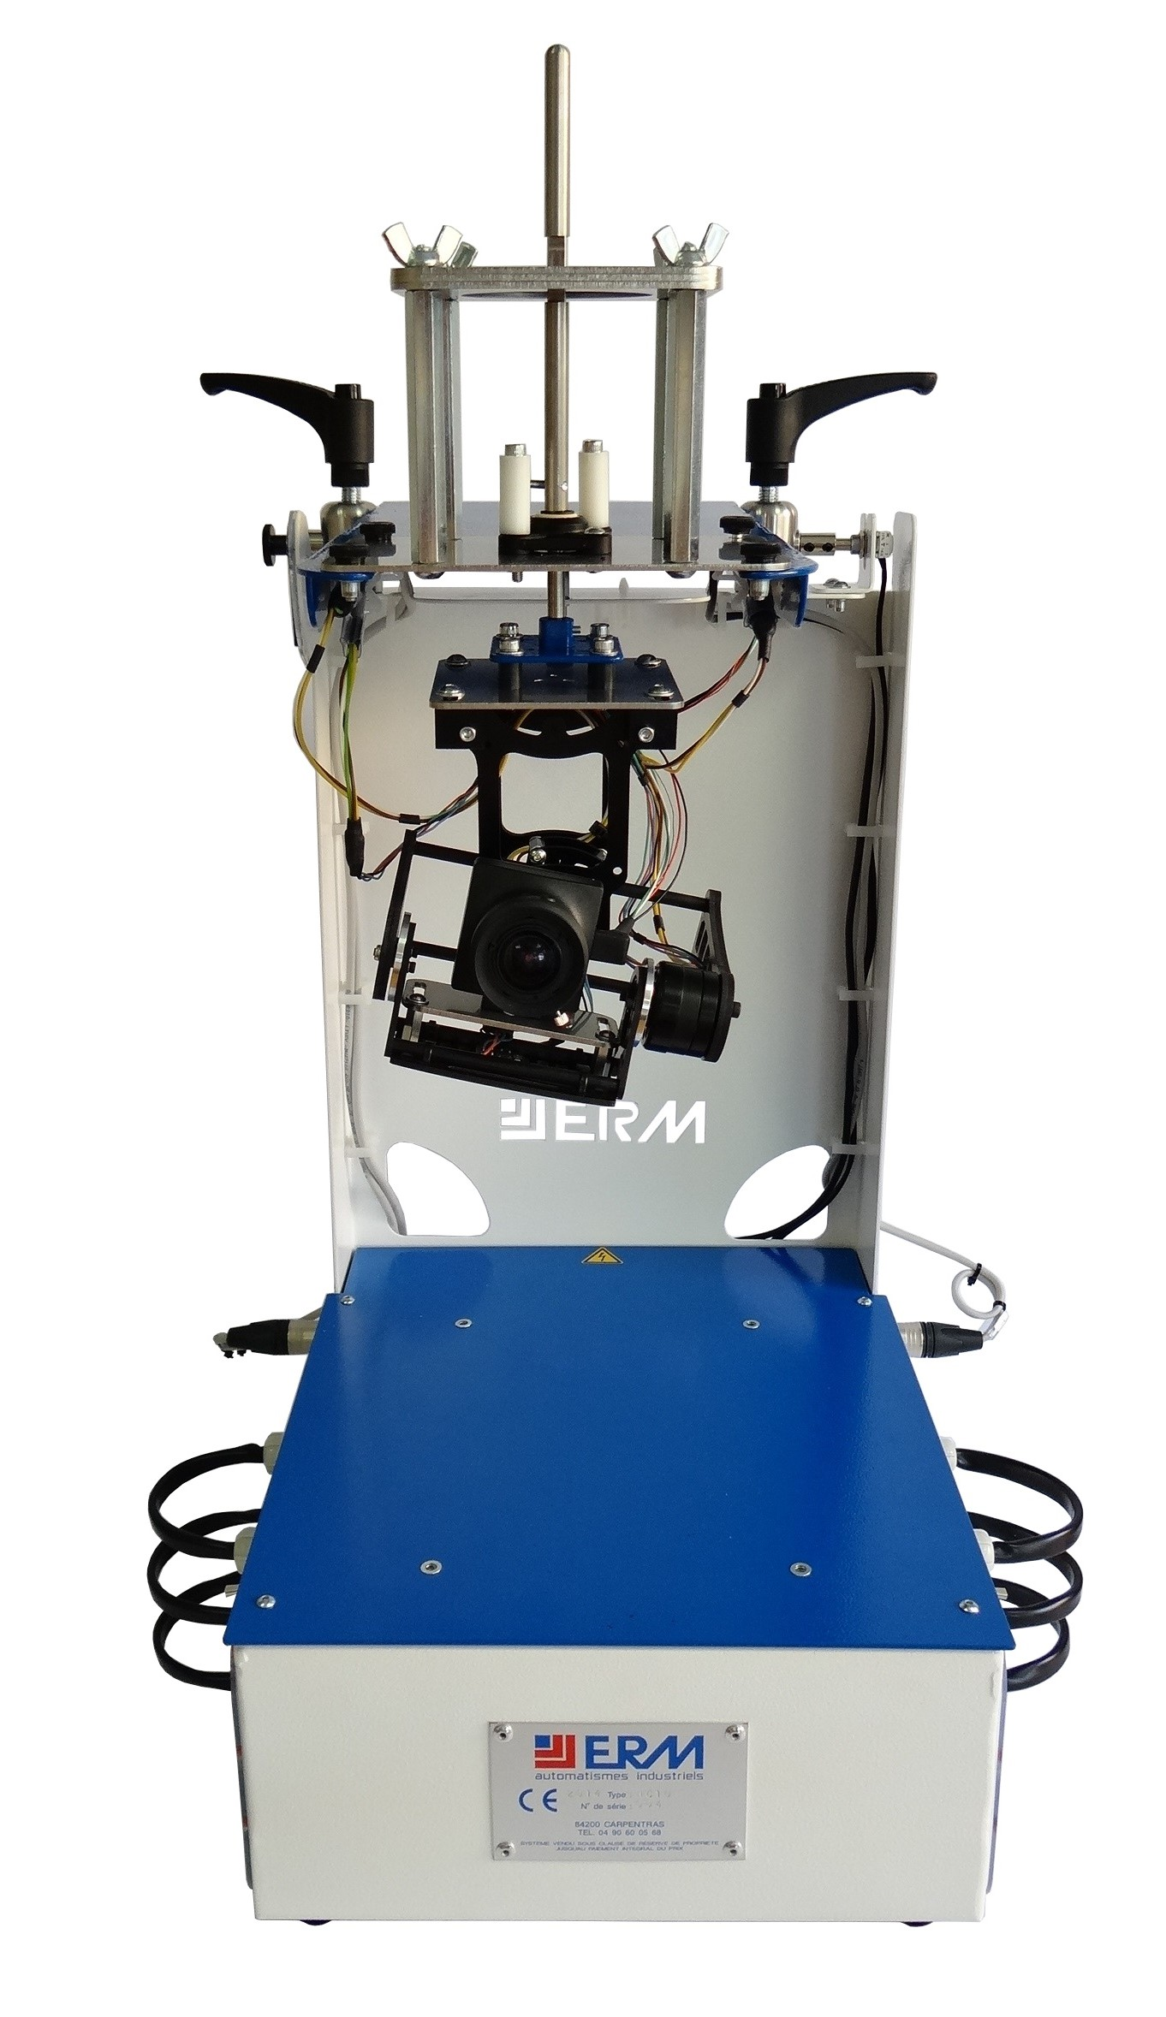
DOSSIER PÉDAGOGIQUE

Identification fréquentielle de la
Boucle Ouverte

Corrigé

CPGE
0000.doc

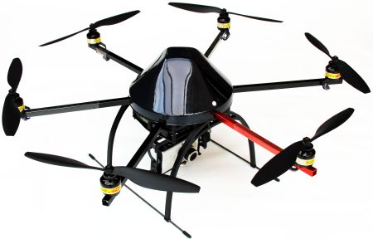
Présentation de la nacelle :

Drone de prise de vue aérienne
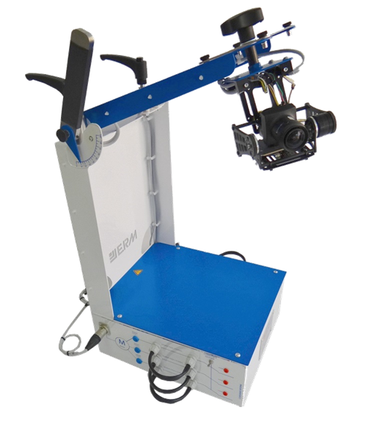
La prise de vue aérienne par drone est un secteur en plein essor.
Beaucoup de télé-pilotes se lancent sur ce segment avec un cadrage basé sur nacelle 2 ou 3 axes. Cette technique permet de réaliser des images intéressantes, avec des manœuvres sur des vues en oblique ou en courbe, très recherchées, car le rendu est excellent.

Nacelle de drone
De façon à obtenir des images de qualité, la nacelle doit permettre à l’appareil de prise de vue de rester dans la direction prévue par l’utilisateur, quel que soit le mouvement du drone qui le porte.
Pour cela le concepteur a prévu d’asservir les deux axes de tangage et de roulis de la nacelle.

Le support d’étude dans cette activité est la nacelle de Drone asservie dans un environnement recréé.

Objectif du TP
On se propose, par des mesures sur la nacelle de drone, de caractériser ses performances.

Ce document s’inscrit dans un cycle de 3 TP , concernant l’axe de tangage :
- identification temporelle de la boucle ouverte
- identification fréquentielle de la boucle ouverte
- étude temporelle en boucle fermée et performances

Il s’agira alors de mettre en place un modèle de comportement de la nacelle, de conclure sur sa validité, prédire les performances du système et les vérifier expérimentalement.

Ce document est relatif à la première partie : identification fréquentielle de la boucle ouverte

Pour effectuer ces mesures, on dispose : de la nacelle équipée d'une seule masse, d’un logiciel de commande et de visualisation des grandeurs physiques mesurées, et des commandes envoyées au calculateur.

Remarque :
Attention, d'une machine à l'autre les valeurs mesurées peuvent être différentes, le corrigé du TP vous est donc fourni à titre indicatif.

Manipulations et analyse préalable :

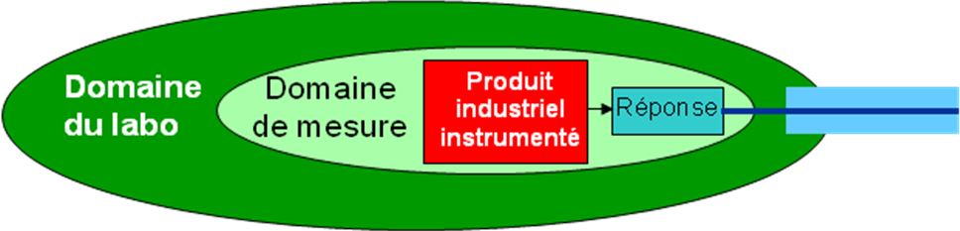

Régler le système en boucle fermée, les coefficients du correcteur des deux axes (tangage et roulis) à
Kp = 800 ; Ki = 800, Kd = 1500 (la durée de mouvement à 10 s).

Démonter les plaques en dévissant les écrous papillons et laisser uniquement la plaque avec un trou rond, permettant une mobilité sur 3 axes :

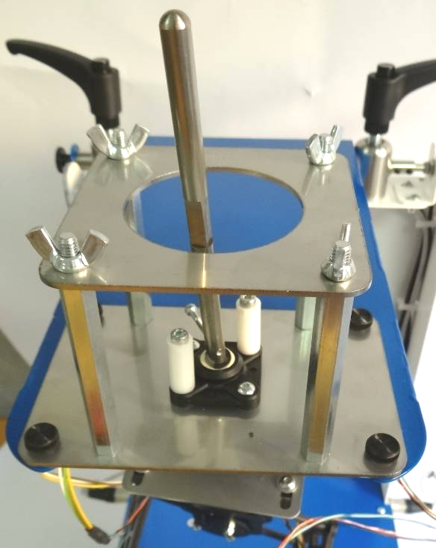

Mesure n°1 : Lancer un échelon de 0° en roulis et en tangage.
Déplacer la tige de la structure pendant la mesure.

Q1- Observer le comportement et conclure sur le rôle du pilotage.

Quelque soit le mouvement donné au « Drone » (support de nacelle), l’axe de visée de la caméra conserve une direction fixe. La caméra pourra fournir une image correcte malgré les aléas de déplacement du Drone. La position angulaire de la caméra par rapport au drone sera asservie dans deux directions : le roulis et le tangage.

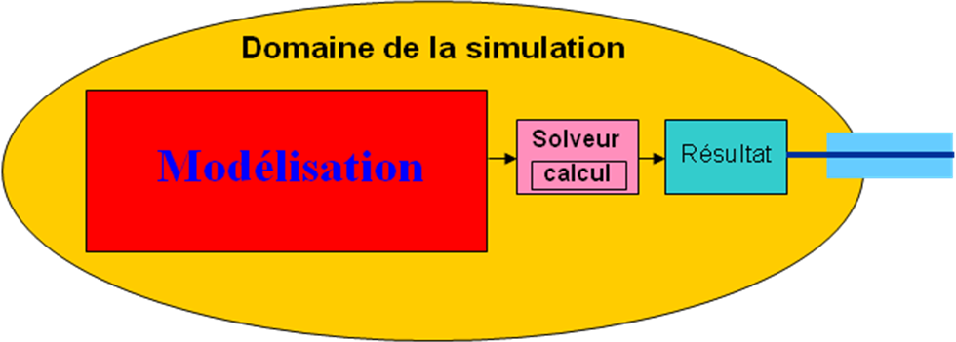

Q2- Proposer un schéma bloc représentant la structure d’un des axes de la nacelle (tangage par exemple) en indiquant de façon qualitative les contenus de chacun des blocs : paramètres d’entrée et de sortie avec leurs unités, correcteur, ensemble axe de tangage : support de caméra et moteur, capteur.
(Voir le dossier technique fourni avec le système et particulièrement les documents DTNC1000001A - Présentation_accéléromètre_gyroscope.pdf et DTNC1000012A - F1_3_Description du système.pdf)
Quel est le type de capteur utilisé, sur quel ensemble est-il fixé, quelles grandeurs mesure-t-il pour en déduire la mesure de l’angle de tangage ?

Le capteur est une centrale inertielle, elle permet de mesurer les vitesses de rotation, ainsi que les accélérations linéaires selon trois axes. Le traitement de ces données permet de déduire la mesure de l’angle de tangage et de l’angle de roulis, grandeurs indispensables pour asservir en position les axes de la nacelle.

Q3- Quel est le gain supposé du capteur sur ce modèle ? Justifier.
Le gain est de 1 (relativement à la structure du schéma bloc donné à la suite).
En effet, le paramètre mesure de l’angle de tangage doit être dans la même unité et de valeur comparable à la consigne et à la sortie.
Q4- Quel est le type de moteur utilisé ?Y a-t-il présence d’un réducteur de vitesse ?

Le moteur est du type Brushless (synchrone), sans réduction de vitesse.

Q5- Mettre en couleur les blocs qui figureront dans la boucle ouverte.
Correcteur
Support de caméra et moteur

Capteur
+

-+

Consigne angulaire de
tangage
Angle de tangage
Mesure angle tangage
Epsilon

Identification fréquentielle de la Boucle Ouverte de l’axe de tangage.

Identification

L'objectif de cette partie est de déterminer expérimentalement , à l’aide d’une étude fréquentielle la fonction de transfert en boucle ouverte relative à chaque axe de la nacelle afin de conforter ou affiner le modèle construit plus haut.

Pour la suite du TP il vous sera demandé d’agir uniquement sur l’axe de tangage, il est donc nécessaire de choisir « Aucun » comme type d’ « Entrée » pour l’axe de roulis.

On se propose de construire expérimentalement le diagramme de Bode de la commande en tangage de la nacelle en boucle ouverte.

Mesure n°2 : Pour toute la suite, nous allons régler la valeur du gain proportionnel Kp (voir l’écran du logiciel de pilotage en mode boucle ouverte) de telle façon que le gain de la Boucle Ouverte soit égal à 1.

Q6- Montrer par un essai sur la nacelle en boucle ouverte que la valeur de Kp d’environ 1700 permet au système d'avoir un gain de 1 pour la boucle ouverte.

La réponse à un échelon de 20° est donnée sur la figure ci dessous pour différentes valeurs de Kp.

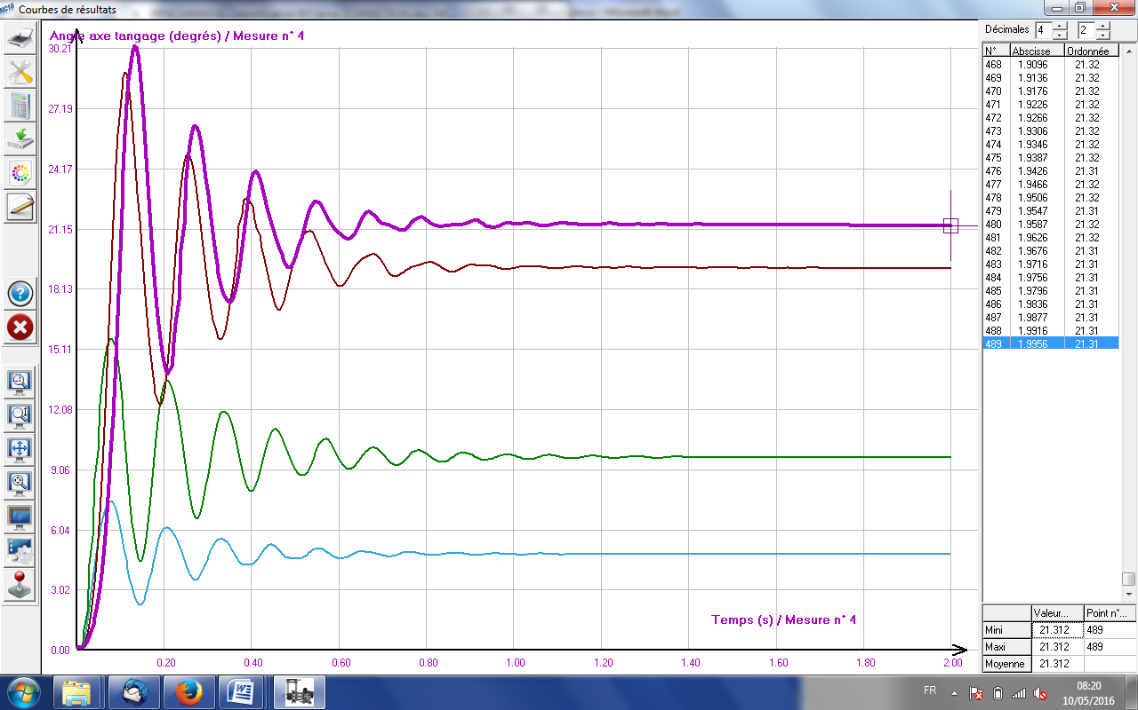
Kp = 2000
Kp = 1700
Kp = 1000
Kp = 500

Régler alors les coefficients du correcteur permettant d'avoir un gain statique de 1 en Boucle Ouverte avec Ki = 0, Kd = 0.

Mesure n°3 : Pour tracer les diagrammes de Bode, effectuer les trois relevés proposés dans le fichier joint en imposant une entrée sinusoïdale d’amplitude 5°.
Pour chaque mesure, la durée du relevé sera fixée à 10 fois la période.

Importer les résultats. Afficher les courbes de commande et de réponse.

Q7 - Analyser le fichier Excel fourni dans le dossier « RESSOURCES » pour comprendre comment sont tracés les deux diagrammes.
Remplir le fichier Excel fourni, en mesurant l'amplitude et la phase.
Tracer le diagramme de BODE du système en tangage en boucle ouverte.

Q8 - Identifier la fonction de transfert du système en boucle ouverte.
Aidez-vous du tracé théorique pour valider votre résultat : un modèle du second ordre est préparé sous Excel, il suffit de renseigner les valeurs de K , z et wn dans le tableau fourni dans le fichier.

Diagnostic des écarts

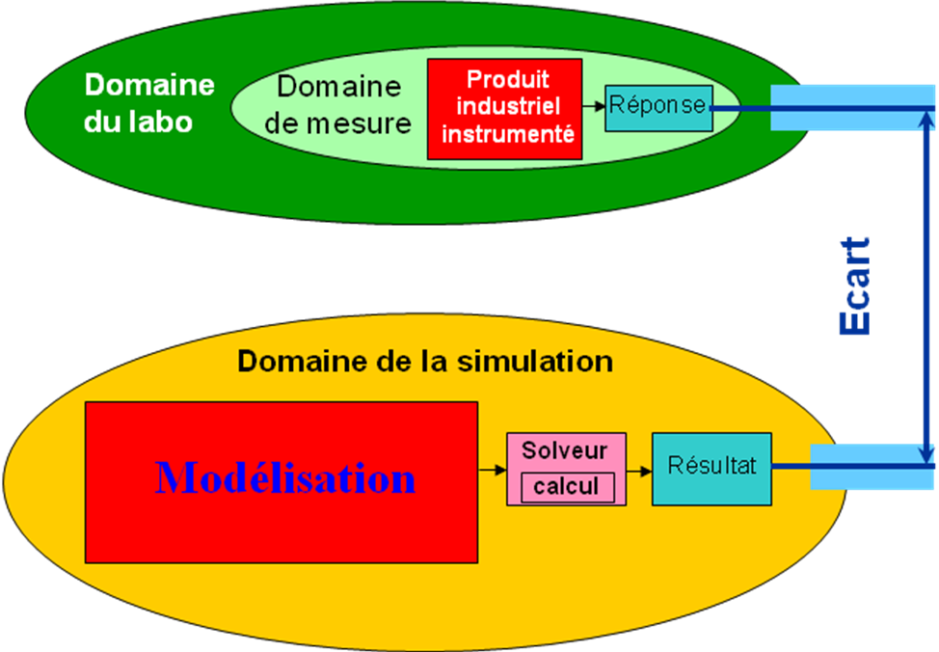

Comparer les courbes réponses issues de la mesure et celles théoriques correspondant au modèle choisi (asymptotes, pentes, valeurs,…), diagnostiquer, évaluer les écarts, remplir le tableau des écarts ci-dessous et conclure sur la validité du modèle mis en place.

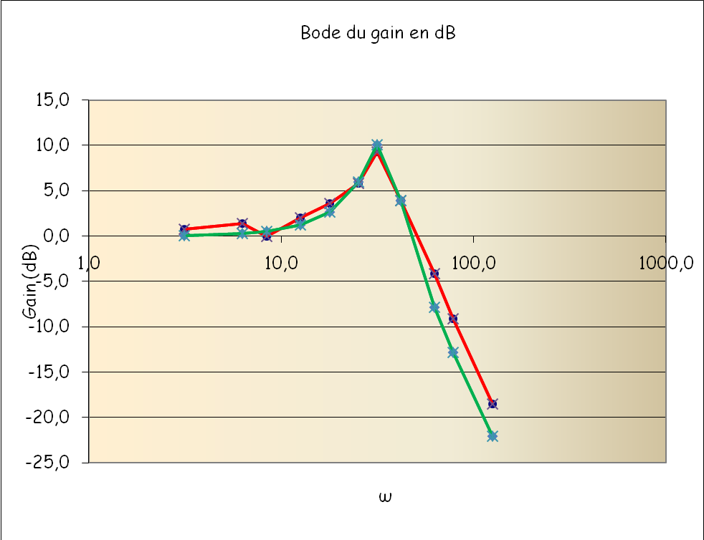
En vert : MODELE
En rouge : MESURE
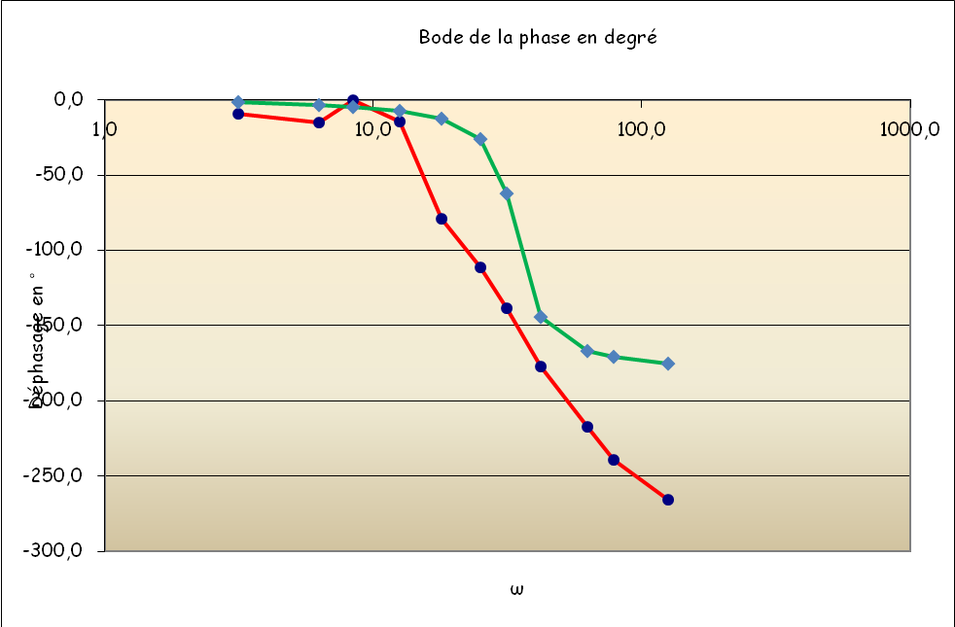
Valeurs pour tracé théorique
K | 1 |  | retard (ms) | 0
wn | 34 rd/s
z | 0,15

La FTBO peut etre modélisée par une fonction du second ordre dont les caratéristiques sont données ci-dessus.
Le gain en dB est nul, ainsi que la phase pour les valeurs faibles de w.
La pente de l’asymptote en gain pour les w élevées est voisine des – 40 dB par décade théoriques.
Par contre la phase du second ordre pour les pulsations élevées est très éloignée de celle mesurée.
Pour affiner le modèle, il est possible d’envisager un retard, dont le temps peut être déterminé par exemple en examinant les valeurs de phase pour la pulsation la plus élevée, soit environ 90 ° de différence de phase pour w = 126 rd/s, d’où Tr = Pi/2*126 = 12 ms environ.

En vert : MODELE
En rouge : MESURE
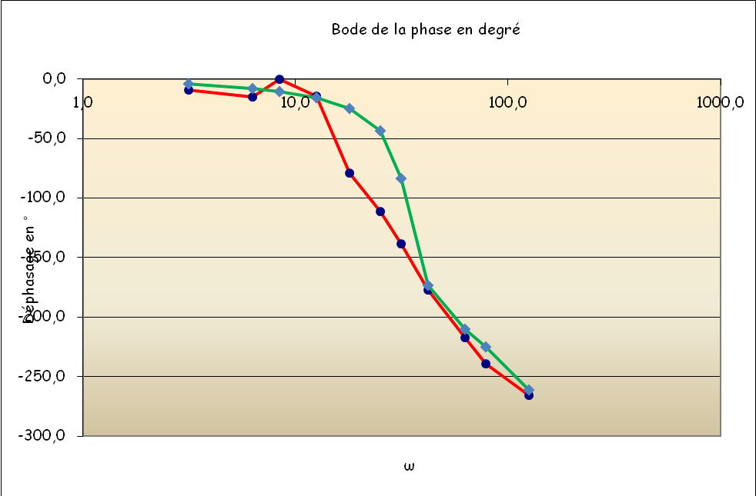
Valeurs pour tracé théorique
K | 1 |  | retard Tr (ms) | 12
wn | 34 rd/s
z | 0,15

Le modèle de la boucle ouverte peut être défini par la fonction de transfert :
H (p) = 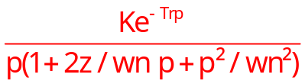

L’écart en gain, entre les valeurs mesurées et celles issues du modèle, est inférieur à 10% , par contre en phase si les valeurs pour les pulsations faibles et pour les pulsations élevées présentent peu d’écart, celles situées entre w = 10 et w = 40 rd/s présentent un écart élevé.

La validation du modèle est discutable, il s’agit de remettre en cause :

- les hypothèses et le modèle :
  - systèmes linéaires, continus et invariants : en particulier linéarité?
  - choix d’un modèle du second ordre ?
  - perturbations
  - …
- la mesure :
  - précision de la chaine de mesure, quelques pour cent
  - erreur de lecture, d’affichage , quelques pour cent
  - allures et valeurs (non sinusoidales) des réponses pour les Basses et Hautes Fréquences, non linéarités
  - …

Le modèle de comportement ainsi construit à partir de relevés expérimentaux a l’avantage de l’être assez facilement (il faut néanmoins disposer d’un prototype suffisamment abouti), mais à l’inconvénient de ne donner qu’un modèle global de l’ensemble Nacelle au moment de la mesure avec ses caractéristiques propres de masse, d’inertie, …
Une modification de ces paramètres engendrerait un modèle différent. Le modèle n’est pas robuste.

Tableaux des écarts

Objectif | Valider un modèle de la boucle ouverte de l’axe de tangage de la Nacelle de drone asservi en position.
Paramètre représentatif | Position en sortie |  |  | Flexibilité  (cahier des charges) |  | plus ou moins 5%
Caractérisation écart |  |  | Allure, ordre de grandeurs |  | Corrects
 |  | Valeur |  |  | Ecarts 20 % environ

 |  | Plan d’action | Action à réaliser
Modélisation | Modèle de connaissance  (issu de principes) | Ajouter une loi relative à un phénomène physique non pris en compte  Faire varier la valeur d’un paramètre dans la simulation | Néant
Modélisation | Modèle de comportement  (issu de mesures) | Remettre en cause les mesures (tableau suivant)  Remettre en cause la modélisation des valeurs mesurées | Choix : modèle 2nd ordre
Modélisation | Modèle de  produit | Remettre en cause la modélisation de certaines interactions (liaisons,…) entre composants (ensembles de pièces,…)  Décomposer certains ensembles pour analyser d’autres interactions  Remettre en cause les valeurs de paramètres (constructeur : inertie, masse, coefficients Ki,….) | Néant
Modélisation | Modèle de l’ environnement | Remettre en cause la frontière d’étude et inclure d’autres composants  Remettre en cause la modélisation des interactions avec l’extérieur | Néant
Modélisation | Solveur | Choisir un solveur adapté (complexité, type d’étude : mécanique, automatique, RDM,…) | Néant
Modélisation | Domaine  de validité | Remettre en cause toutes les hypothèses  (linéaires, continus, invariants) | Système linéaire ?  à vérifier
Mesure | Mesure | Analyser la documentation du capteur et de la chaine de mesure pour estimer l’incertitude de mesure.  Analyser la position du capteur dans la chaine de mesure  Réaliser l’étalonnage de la chaine de mesure  Analyser le traitement de la mesure : influence de la valeur de la fréquence d’échantillonnage, de la présence de filtres, de…  Analyser l’affichage : influence de la mise en place de moyennes, du nombre de points affichés, de l’échelle,… | Pas d’indications, erreur env. plus ou moins 1 %  Correcte : placé sur élément à mesurer  Déjà réalisé  Pas d’indications  Erreurs environ plus ou moins 1 %
Mesure | Environnement recréé | Imaginer et mettre en œuvre une solution permettant de recréer au mieux les éventuelles interactions extérieures manquantes | Néant
Mesure | Produit du laboratoire | Vérifier si la présence de capteurs a dégradé certaines performances du système  Analyser le produit et conclure sur la réalité industrielle des solutions technologiques | Néant
Mesure | Protocole | Adapter la manipulation au type de modélisation réalisée  Réaliser plusieurs mesures
Mesure | Operateur | Répertorier et remédier aux erreurs de manipulation, de lecture, d’interprétation,… | Réalisé

Conclusion | Modèle non validé : les écarts sont trop élevés  Linéarité à vérifier

Q9 - Déterminer graphiquement le gain en BO : Kbolim permettant au système d’être en limite de stabilité. Quelle est la marge de phase maxi possible ?
Le tracé bleu sur la figure page précédente permet de déterminer Kbolim, à partir de la translation vers le bas du gain de – 4 dB, soit un coefficient multiplicateur Kcor de 0.6 environ (20 Log Kcor = -4dB)
d’où Kbolim = 0.6 * Kbo avec Kbo = 1 dans notre situation.
Le tracé en noir sur la même figure précise la situation où la marge de phase est la plus grande, soit environ 30°, pour alors un KboMGmax = 0.3* Kbo environ (20 Log K’cor = -10 dB) , avec Kbo = 1 dans notre situation.

Q10- Finalement, le système Nacelle piloté en boucle ouverte permet après réglage du gain proportionnel en boucle ouverte à la valeur 1, de faire se déplacer l’axe de tangage (respectivement de roulis) de la valeur souhaitée imposée en entrée (ou consigne).
Montrer à l’aide d’une manipulation simple l’énorme inconvénient de piloter en Boucle Ouverte.

Il suffit de tenter de déplacer la caméra (refaire la manipulation du début à l’aide de l’axe de manutention) pour s’apercevoir que le moteur de tangage par exemple parait maintenir la camera dans une direction fixe par rapport au reste de la nacelle mais pas fixe dans la référence terrestre .

Q11- Comparer les méthodes d’identification temporelle et fréquentielle.

L’identification temporelle se réalise sur une seule mesure (qu’il est bien sur possible de refaire), et à partir de seulement trois points de la courbe : le sommet du premier dépassement et deux points consécutifs pour la pseudo période (il est aussi bien sûr possible de mesurer la pseudo période en plusieurs endroits, de mesurer plusieurs pseudo périodes,…).

L’identification fréquentielle est quant à elle obtenue à partir de nombreuses mesures (10, 15,…) et pour lesquelles il est facile d’éliminer des points aberrants (de plus instantanément lors de la construction graphique automatique du diagramme de Bode) ou bien de refaire la mesure.
C’est probablement la méthode la plus sure et la plus précise.
Il faut néanmoins faire attention aux dimensions de la fenêtre de pulsation (ou de fréquences), inhérentes au système lui même : frottement sec pouvant perturber les mouvements à basse fréquence, limites des commandes des moteurs à haute fréquence,…..

Si de surcroît, c’est la boucle ouverte qui est identifiée, il est possible de discuter de la stabilité avec marges de la boucle fermée.

Conclusions

Q12 - Préciser en quelques lignes les démarches et éléments importants abordés dans ce TP.

Ce TP a permis de mettre en évidence une démarche de validation de modèle.
Il s’agit ici de mettre en place un modèle de comportement (à partir de mesures) et de le valider, ou pas… !!!
Le modèle de comportement en BO n’est pas robuste (la variation de paramètres : masse, inertie, consigne,…l’affecte en les modifiant).

